മൈൻ സ്വീപ്പർ
കുറിച്ച്
സിംഗിൾ-പ്ലേയർ പസിൽ വീഡിയോ ഗെയിമാണ് മൈൻസ്വീപ്പർ. ഓരോ ഫീൽഡിലെയും അയൽ ബോംബുകളുടെ എണ്ണത്തെക്കുറിച്ചുള്ള സൂചനകളുടെ സഹായത്തോടെ മറഞ്ഞിരിക്കുന്ന ബോംബുകൾ പൊട്ടിത്തെറിക്കാതെ ചതുരാകൃതിയിലുള്ള ബോർഡ് മായ്ക്കുക എന്നതാണ് കളിയുടെ ലക്ഷ്യം. 1960 കളിൽ ആരംഭിച്ച ഈ ഗെയിം ഇന്നും ഉപയോഗത്തിലുള്ള നിരവധി കമ്പ്യൂട്ടിംഗ് പ്ലാറ്റ്ഫോമുകൾക്കായി എഴുതിയതാണ്. ഇതിന് നിരവധി വ്യതിയാനങ്ങളും ഓഫ്ഷൂട്ടുകളും ഉണ്ട്.
എങ്ങനെ കളിക്കാം
1. ഒരു ബോക്സ് തുറക്കാൻ ഇടത് ക്ലിക്കുചെയ്യുക
2. അപകടം അടയാളപ്പെടുത്താൻ വലത് ക്ലിക്കുചെയ്യുക. നിങ്ങൾക്ക് ഉറപ്പില്ലെങ്കിൽ വീണ്ടും ക്ലിക്കുചെയ്യുക, ഇത് ഒരു ചോദ്യചിഹ്നമായി അടയാളപ്പെടുത്തും. എല്ലാ മാർക്കുകളും നീക്കംചെയ്യാൻ വീണ്ടും ക്ലിക്കുചെയ്യുക
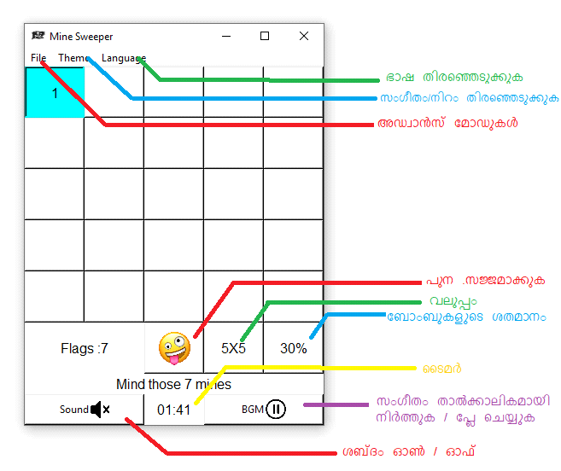
മോഡുകൾ
താനോസീസിനെ വിളിക്കൂ : താനോസ് ബോക്സുകളിൽ പകുതിയും ക്രമരഹിതമായി മായ്ക്കുന്നു, ഈ മോഡ് ഒരുതവണ മാത്രമേ സജീവമാക്കാനാകൂ
50% : നൂതന ലെവൽകളിക്കാർക്കായി 50 ശതമാനം ബോംബ് സ്പോണിംഗ് മോഡ്
ചതിയൻ ബട്ടൺ : അമർത്തുമ്പോൾ ഒരു ബോംബ് അല്ലാത്ത 1 ചോദ്യചിഹ്നം തുറക്കുന്ന ഒരു ബട്ടൺ നൽകുന്നു
ചതിയൻ ബട്ടണെകൊല്ലുക : ചീറ്റ് ബട്ടൺ നീക്കംചെയ്യുന്നു

പതിപ്പ്
ഗോകു : സൂപ്പർ സയാൻ 3 തീം പശ്ചാത്തല സംഗീതമായി പ്ലേ ചെയ്യുന്നു, ഒപ്പം ബട്ടണുകൾക്ക് ഇളം നിറമായിരിക്കും
ബാറ്റ്മാൻ : ഡാർക്ക് നൈറ്റ് തീം പശ്ചാത്തല സംഗീതമായി പ്ലേ ചെയ്യുന്നു, ഒപ്പം ബട്ടണുകൾ ഇരുണ്ട നിറമായിരിക്കും

ഭാഷ
മലയാളം : എല്ലാ രചനകളും മലയാളത്തിലായിരിക്കും
English : എല്ലാ രചനകളും ഇംഗ്ലീഷിലായിരിക്കും

